Číslo šablony: III/2
VY_32_INOVACE_P3_2.18
Tematická oblast: Sloh a komunikace
Umělecký styl 3. část
Typ: DUM - pracovní list
Předmět:ČJL
Ročník: 2. r. /6leté, 4. r. /4leté, semináře ČJL (4. r. 4letého studia, 6. r.6letého studia)

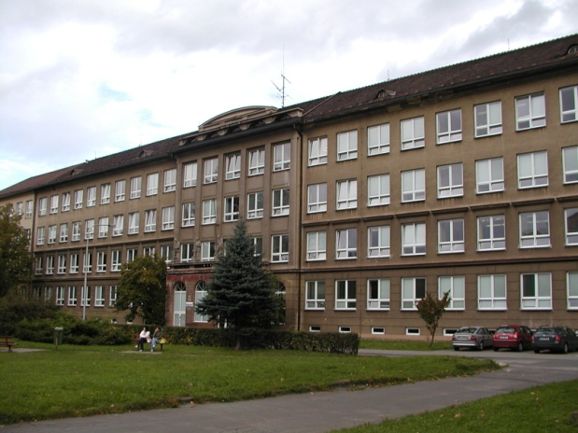

Zpracováno v rámci projektu
EU peníze školám
CZ.1.07/1.5.00/34.0296

Zpracovatel:
PhDr. Ivana Kröhnová
Gymnázium, Třinec, příspěvková organizace
Datum vytvoření: červen 2013

Metodický list
Učební materiál je určen pro 4. ročník čtyřletého a 2. ročník šestiletého studia, lze ho využít i v semináři.
Žáci hledají všechny jazykové prosředky, které vytvářejí zvláštní poetiku Hrabalova vypravěčského umu. Mohou pracovat ve dvojicích nebo v menších skupinách
- Jazyk vypravěče - hovorová vrstva spisovné češtiny
Přímá řeč postav – obecná čeština
- Převládají slovesa a podstatná jména – zvyšují barvitost a dynamičnost vyprávění.
- Autor často využívá souvětí souřadných, věty jsou většinou v poměru slučovacím.
Přímou řeč tvoří kratší jednoduché věty. Text tak působí přehledně, vypravování má rychlý spád.
- Postavy promluvají v krátkých větách, jejich řeč působí spokojeně a bezstarostně, i když hovoří o nepříjemných věcech,
- Humor vychází z netypických situací a zvláštnich postaviček „pábitelů“, je založen na mluvě postav i vtipných komentáří vypravěče.
- Metafora: cementové mračno
Přirovnání: srp mu trčel z lebky jako kosárek
Hyperbola: metrák cementového prachu
- Postup vyprávěcí a popisný
- Pábitelé se radují ze života, i když jim přináší nelehké situace, také rádi vypravují bizarní historky ze svého života nebo z doslechu. Nebývají krásní, ale jsou bohatí duchem.
- Žáci mohou vyprávět i o jednoduchých příhodách, pdstatný je styl vyprávění.

Umělecký styl 3. část
Po prašné cestě cválal pár koní, kopyty vířil cementové mračno, ve kterém byl ztracený vůz. A vozka si v tom mračnu radostně zpíval a náruční valach teď natáhl uzdu a z hrušky urval haluz a setřásl z větví metrák cementového prachu. S napřaženýma rukama jsem se vybatolil z toho oblaku.
Po chvíli jsem shledal, že na cestu jsem se vydal v tmavých šatech, ale teďka je ten oblek šedivý.
Povídám: „Pane, buďte tak laskav, kde tady bydlí Jirka Burgán?“
Mužíček žnul dál travičku, dál druhou rukou vyrovnával těžiště ohybujícího se těla.
Teď zasekl srp do krtiny, vyskočil a rozběhl se zděšeně do polí.
„Vosy!“ vykřikl.
A šavloval srpem kolem hlavy.
Doběhl jsem ho.
„Pane, povídám! Kde tady bydlí Jirka Burgán?“
„Jsem Jirkův tatínek,“ zvolal mužíček v běhu a dál se oháněl ostrým srpem po útočících vosách.
„Těší mě, že vás poznávám, jsem Jirkův přítel,“ představil jsem se.
„To bude mít syn radost! Už vás čeká!“ vykřikl pan Burgán a přidal v běhu.
Ale jak šavloval a mrskal srpem po vosách, nešťastně si zarazil ten srp do hlavy.
A lehce mě předběhl a srp mu trčel z lebky jak kosárek.
U vrátek stavení jsme se zastavili.
Pan Burgán nezachvěl ani chřípím. Krev mu čurůčkem stékala do zaprášených vlasů kolem uší a spojovala se do rychlých kapek pod bradou.
„Já vám ten srp vytáhnu,“ povídám.
„Až pak, třeba si mě náš chlapec bude chtít vymalovat. A tady je moje žena!“
A z vrátek vyšla tlustá paní, měla vykasané rukávy a mastné ruce, jako by právě dokuchala husu. Jedno víčko níž než druhé a pokleslý spodní ret.
„Však už vás vyhlížím,“ řekla a hnětla mi dlaň, „jste u nás pěkně vítán!“
Z vrátek vyběhl Jirka, růžolící mladík, a jednou rukou mi potřásal pravicí a druhou ukazoval do kraje: „Kamaráde, to je krása! Lhal jsem, nebo nelhal? To jsou barvy, to je landšaft, to je plenér!“
(Bohumil Hrabal: Pábitelé)

- Které vrstvy slovní zásoby českého jazyka autor využívá? Vypište příklady.
- Které slovní druhy v textu převládají, jaký to má účinek?
- Jak Hrabal pracuje s větnou skladbou?
- Jak promlouvají jednotlivé postavy?
- V čem spočívá komično vyprávění?
- Najděte v textu básnické prostředky a pojmenujte je.
- Které slohové postupy jsou v ukázce použity?
- Co je typické pro postavy pábitelů?
- Vyprávějte pábitelským způsobem příhodu, kterou znáte ze svého okolí.

Použité zdroje
Hrabal, Bohumil: Můj svět, povídka Pábitelé

